МЕТОДИЧЕСКАЯ РАЗРАБОТКА
ДЛЯ ПРОВЕДЕНИЯ ЗАНЯТИЙ
ПО ИНЖЕНЕРНОЙ ПОДГОТОВКЕ

2016 год.
СОДЕРЖАНИЕ
Тема 1.Инженерные заграждения
Занятие 1. Практическое. Тренировка в установке одиночных мин и групп мин. Установка фугасных мин в не извлекаемое положение. Требования безопасности. Н-И-17. Тренировка в установке противопехотного минного поля из комплектов ВКПМ-1, ВКПМ-2, ПКМ для прикрытия занимаемых позиций. Фиксация минного поля, его содержание и порядок передачи. Требования безопасности. Н-И-17,18,19……………………..……………..……………………………..………………….…3-5
Тема 1.Инженерные заграждения
Занятие2.. Показное. Средства и способы проделывания проходов в минных полях. Устройство и применение катковых и ножевых минных тралов, порядок их навешивания и монтажа. Проделывание проходов в инженерных заграждениях с использованием комплектов ВКР-1 и ВКР-2. Обозначение проходов. Требования безопасности………..5-6
Тема 3.Инженерное оборудование и маскировка позиций
Занятие 1. Практическое. Окоп на отделение, траншея и ход сообщения, их назначение и размещение на местности. Последовательность и способы оборудования окопа на отделение. Маскировка окопа с использованием маскировочных комплектов и местных материалов с учетом защиты от ВТО. Порядок оборудования позиции отделения на участке траншеи, отрытой землеройной машиной. Н-И-2
Долговременные огневые сооружения, назначение и защитные свойства металлического огневого сооружения (МОС). Последовательность возведения и маскировка.……….………………………………………………...…………………...……..6-8
Тема 4.Водообеспечение
Занятие 1. Практическое. Индивидуальные и коллективные средства очистки воды, технология работы. Разведка источников воды. Оборудование родников и шахтных колодцев. Подготовка к работе и очистка воды носимым фильтром НФ-30 (45). Резервуары для воды РДВ-100, РДВ-1500; порядок хранения и эксплуатации. Оборудование пунктов водоразбора…….…………..……………..……………………...……8

Тема 1.Инженерные заграждения
Занятие 1. Практическое. Тренировка в установке одиночных мин и групп мин. Установка фугасных мин в не извлекаемое положение. Требования безопасности. Н-И-17. Тренировка в установке противопехотного минного поля из комплектов ВКПМ-1, ВКПМ-2, ПКМ для прикрытия занимаемых позиций. Фиксация минного поля, его содержание и порядок передачи. Требования безопасности. Н-И-17,18,19.
Устройство инженерных заграждений и производство разрушений
Инженерные заграждения и разрушения предназначаются для задержки противника и затруднения его маневра, а также для поражения его живой силы и техники.
Минно-взрывные заграждения
Минно-взрывные заграждения устраиваются по направлениям и по рубежам. Основными характеристиками заграждений являются их плотность и эффективность.
Под плотностью заграждений, устраиваемых перед позицией (районом), понимается отношение протяженности заграждений к протяженности фронта позиции (района). Плотность заграждений на направлении определяется как отношение общей протяженности заграждений к средней ширине фронта направления. Плотность МВЗ в районе может определяться отношением заминированной площади к общей площади района. Наибольшие плотности МВЗ устраиваются на главных направлениях.
Под эффективностью заграждений обычно подразумевают вероятную величину потерь противника и время его задержки на заграждениях.
В зависимости от места и условий обстановки МВЗ могут устраиваться в первой и второй степенях готовности.
Первая степень — заграждения приведены в полную боевую готовность: мины окончательно снаряжены и установлены на место, минные поля приведены в боевое состояние, взрывные сети полностью подготовлены, подрывные станции оборудованы, ограждения с минных полей и минированных объектов сняты; на намеченных к разрушению объектах заряды установлены и в них вставлены детонаторы; проходы в МП закрыты или заминированы.
Вторая степень — заграждения подготовлены к бы строму переводу их в полную готовность (первую степень): мины окончательно снаряжены и установлены, но минные поля ограждены; подрывные станции оборудованы, взрывные сети подготовлены; на объектах, подготовленных к разрушению, заряды ВВ установлены, но детонаторы в них не вставлены; проходы в МП не закрыты.
Основу МВЗ составляют ПТ и ПП минные поля. Для их установки используются различные средства.
Средства для устройства минно-взрывных заграждений
Для устройства МВЗ применяются противотанковые, противопехотные, противодесантные, сигнальные и специальные мины.
Противотанковые мины в зависимости от характера поражения танков подразделяются на против гусеничные и противоднищевые, а ППМ бывают фугасные и осколочные. Осколочные мины могут иметь зону поражения целей на площади в виде круга (мины кругового поражения) или в виде сектора (мины направленного поражения).
Противодесантные мины применяются для устройства противодесантных заграждений на морском побережье, реках и водоемах. Они бывают якорные (удерживаются на поверхности воды или на некотором заглублении с помощью якорных устройств) и донные (устанавливаются на дне моря, водоема).
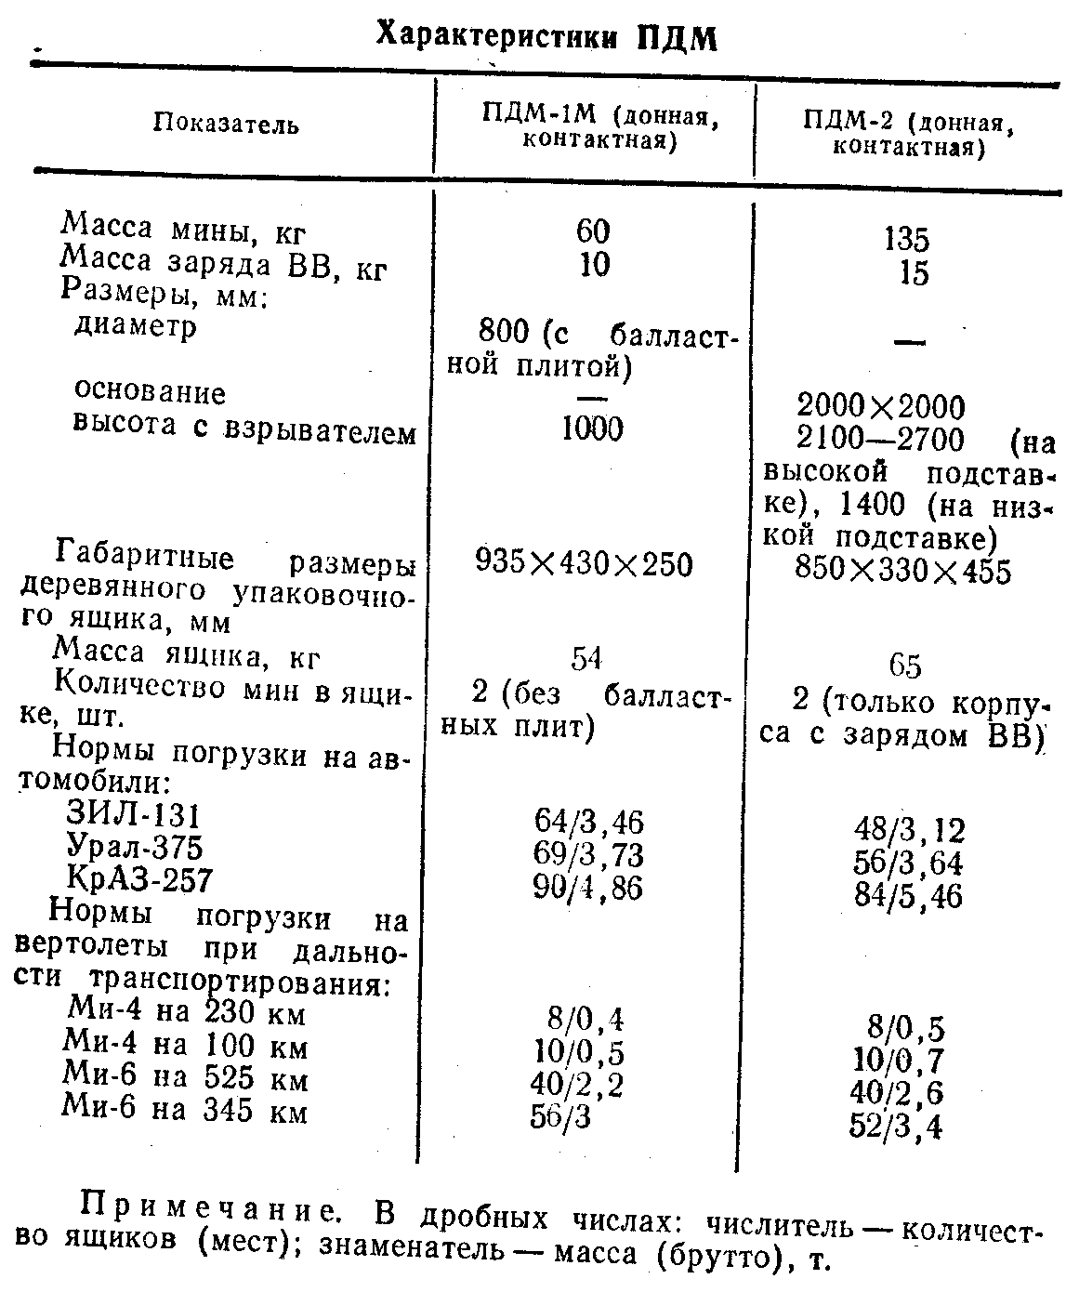
Сигнальные мины. Применяются для прикрытия важных объектов и ПОЗИЦИЙ в целях оповещения войск о появлении противника.
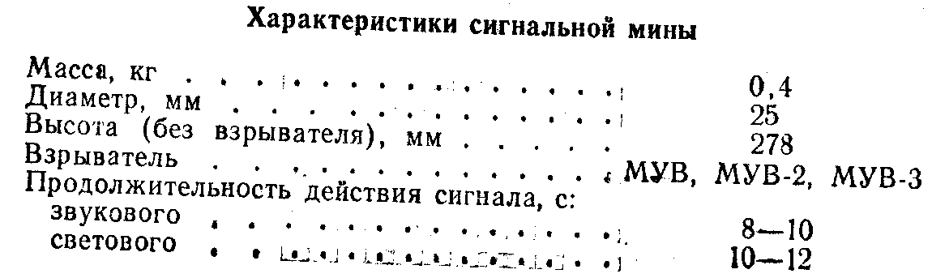
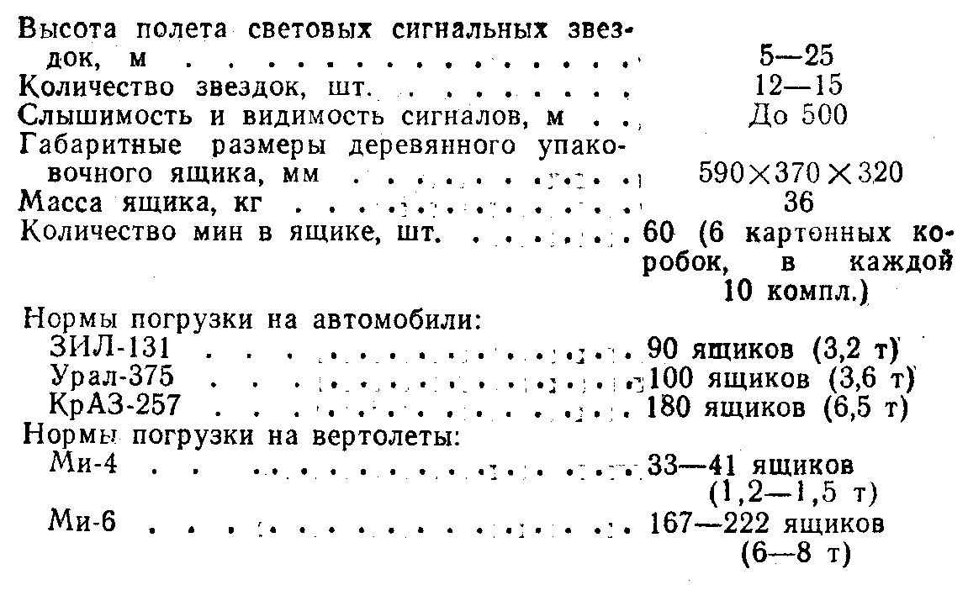
Противотанковые и противопехотные минные поля, их эффективность и способы фиксации.
Минные поля подразделяются на противотанковые, противопехотные, противодесантные и др. Минные поля характеризуются расходом мин на 1 км минного поля, глубиной, количеством рядов, расстоянием между рядами и между минами в ряду, а также вероятностью поражения целей (табл. 6.4).
На отдельных направлениях перед позициями войск могут устанавливаться минные поля повышен ной эффективности с расходом мин в 1,5—3 раза большим, чем дан в табл. 6.4. Такие минные поля будут иметь большую глубину, большее количество рядов и более высокую вероятность поражения цели на минном поле.
для ориентировочного определения вероятностей поражения Р целей на минных полях можно пользоваться графиком. Например, для ин ТМ-62 с расходом 1500 шт./км вероятность Р=0,81.
Вероятность поражения пехоты противника, атакующей несколькими волнами, на ППМП снижается для каждой последующей волны. Эта вероятность может быть определена по формуле
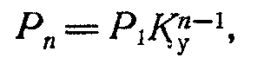
где Рп — вероятность поражения пехоты противника атакующей волны;
Р₁ — вероятность поражения первой атакующей волны (определяется по графику);
Ку — коэффициент, учитывающий снижение эф фективности минного поля в результате сра батывания мин от воздействия первой ата кующей волны; его ориентировочное значение для минных полей из мин типа ПМН (ПМд-6М) 0,95—0,98, а из мин ПОМЗ-2М 0,5—0,7.
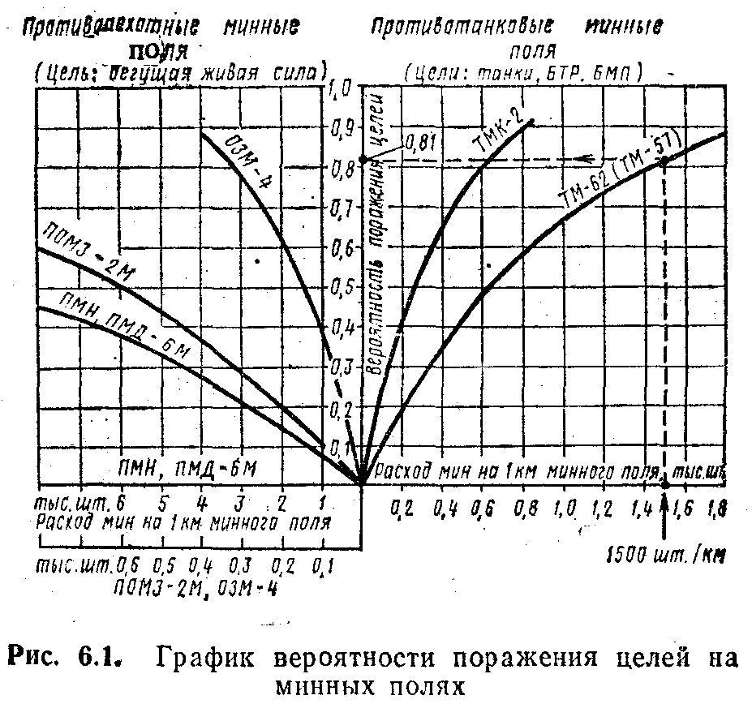
Установка МП может осуществляться вручную (строевым расчетом или по минному шнуру), с использованием минных заградителей, прицепных минных раскладчиков и специально оборудованных автомобилей, а также дистанционным способом.
Потребность в силах на установку мин вручную может быть определена по графику (рис. 6.2).
На каждое заграждение (минное поле) составляется специально разработанный формуляр. В нем указываются место расположения минного поля (координаты), по чьему приказанию, когда и кто его устанавливал, типы мин, их количество и способ установки, и другие детали, необходимые для его содержания или снятия.
Минное поле привязывается к местным (постоянным) ориентирам (рис. 6.3)
Основным показателем эффективности МП являются ожидаемые потери противника.

Тема 1.Инженерные заграждения
Занятие 2. Показное. Средства и способы проделывания проходов в минных полях. Устройство и применение катковых и ножевых минных тралов, порядок их навешивания и монтажа. Проделывание проходов в инженерных заграждениях с использованием комплектов ВКР-1 и ВКР-2. Обозначение проходов. Требования безопасности.

Для разведки и устранения заграждений и разрушений в районе огневых позиций и на путях движения к ним разведывательная группа, кроме штатных средств, должна иметь миноискатель, щупы, средства для обезвреживания, удаления и уничтожения мин.
Даже тщательно замаскированные мины могут быть обнаружены опытными разведчиками в результате внимательного внешнего осмотра местности и проверки подозрительных участков. Демаскирующими признаками установки мин являются:
чуть заметные бугорки, выступающие над поверхностью земли.
следы производства работ, особенно хорошо заметные на влажном грунте и местности, покрытой травой.
разрыхленный и разбросанный грунт в местах установки мин.
Мины давней установки могут быть обнаружены также по пожелтевшей или засохшей траве и по оседанию грунта над минами в виде небольших провалов, имеющих правильную геометрическую форму(круг, прямоугольник), особенно при сильно заглубленной их установке.
Минно-взрывные заграждения преодолеваются по проходам, проделанным инженерными подразделениями, или по колеям, проделанным танками, оснащенными минными тралами. Ширина прохода в минном поле, расположенном перед передним краем противника, делается 6-8м , а ширина протраленной колеи равна 0,7м. Проходы в минных полях обозначаются односторонними знаками.
Минные поля противника, установленные дистанционными системами минирования, отделение, как правило, преодолевает самостоятельно, для чего в каждой роте создается расчет(отделение), который должен иметь две-три кошки с веревками, пять-семь захватных ложек, один-два сачка для сбора противопехотных мин, две катушки с черно-белой лентой, восемь-десять флажков для обозначения. Индивидуальными средствами и приспособлениями оснащается весь личный состав расчета.
Щупы являются наиболее простым, доступным и в тоже время надежным средством обнаружения мин. В зависимости от условий работы и назначения щупы могут быть короткие – для работы лежа и длинные – для работы стоя. Стандартные щупы, входящие в комплект разминирования, включают разборную штангу из трех колен и наконечники. Самодельные щупы изготовляются в виде длинного тонкого шеста с остро отточенной толстой стальной проволокой.
Для разведки минновзрывных заграждений в каждой батарее готовится одно отделение. При самостоятельной разведке мест установки мин встретившихся в ходе наступления, а также для разминирования места расположения подразделения оснащаются миноискателями ИМП и комплектами разминирования КР-О. В состав комплекта КР-О входит 3 сборных щупа, 3 кошки со шнурами по 30 м., 30 флажков для обозначения мин и одни ножницы для резки колючей проволоки.
С помощью миноискателя ИМП обнаруживают противотанковые мины с металлическими корпусами, установленные в грунте до 40 см., в воде до 1,2 м., мины с деревянными тканевыми и с пластмассовыми корпусами и металлическими взрывателями обнаруживают в грунте на глубине до 12 см., а противопехотные фугасные мины с металл. Взрывателями до 8 см.
При поиске мин миноискателем поисковый элемент непрерывно и плавно перемещают в горизонтальной поверхности на высоте 5-7 см., в полосе шириной 1,5 м., (стоя) и до 1 м., (лежа). При нахождении под поисковым элементом мины в телефонах прослушивается изменение тона звука. Характер обнаруженного предмета определяется щупом.
Разведку и уничтожение осколочных противопехотных мин осуществляют кошками со шнурами длиной 30-50 м. Кошку последовательно забрасывают вперед на проверяемую местность и протаскивают назад. Забрасывание кошки осуществляется из укрытия.
Порядок преодоления минных полей по проходам. Требования безопасности при преодолении минно – взрывных заграждений. Минно-взрывные заграждения преодолевают по проходам. Ширина прохода в минном поле, расположенном перед передним краем противника, делаются 6-8 м., а ширина протраленной колеи равна 0,7 м. Проходы в минных полях обозначаются односторонними знаками. Мины поля противника, установленные дистанционными системами минирования отделения, как правило, преодолевают самостоятельно, для чего в каждой роте создается расчет (отделение), который должен иметь 2-3 кошки с веревками, 5-7 захватных кошек, 1-2 сочка для сбора противопехотных мин, 2 катушки с черно белой лентой, 8-10 флажков для обозначения. Индивидуальными средствами и приспособлениями оснащается весь л/с расчета.

Тема 3.Инженерное оборудование и маскировка позиций
Занятие 1.. Практическое. Окоп на отделение, траншея и ход сообщения, их назначение и размещение на местности. Последовательность и способы оборудования окопа на отделение. Маскировка окопа с использованием маскировочных комплектов и местных материалов с учетом защиты от ВТО. Порядок оборудования позиции отделения на участке траншеи, отрытой землеройной машиной. Н-И-2
Долговременные огневые сооружения, назначение и защитные свойства металлического огневого сооружения (МОС). Последовательность возведения и маскировка.

Одиночный окоп для автоматчика (пулемётчика) устраивается сначала для стрельбы лёжа (рис.1), затем его углубляют для стрельбы с колена (рис. 2) и стоя.
Последовательность отрывки окопа зависит от условий перехода к обороне.
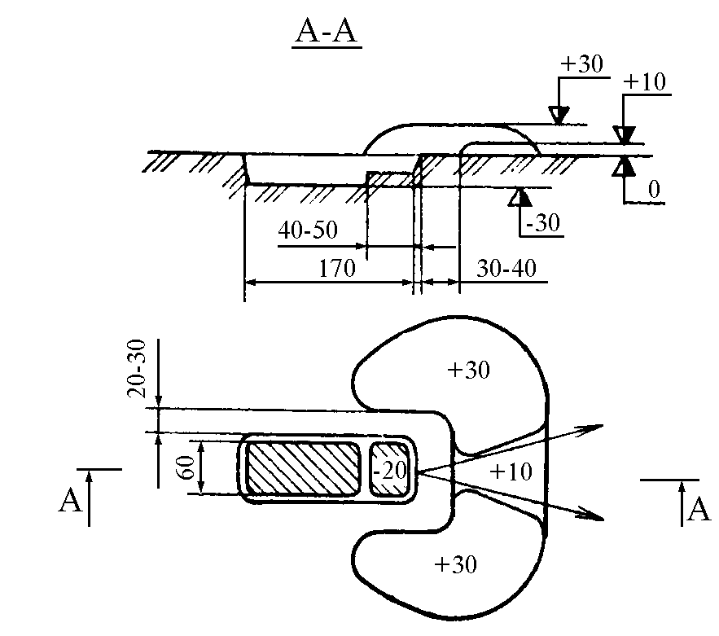
Рис 1. Окоп для стрельбы из автомата лёжа
Объем вынутого грунта 0,3 м3. На устройство окопа пехотной лопатой требуется 0,5 чел.-ч

Последовательность отрывки одиночного окопа для стрельбы лежа под воздействием огня противника: солдат, лежа на выбранном месте, кладет автомат справа от себя на расстоянии вытянутой руки; повернувшись на левый бок, вытягивает правой рукой пехотную лопату из чехла, обхватывает черенок двумя руками и ударами на себя подрезает дерн или верхний уплотненный слой земли, обозначая спереди и сбоку границы окопа; после этого ударами от себя он отворачивает дерн, кладет его спереди и приступает к отрывке. Лопату следует врезать в землю не отвесно, а под углом; тонкие корни перерубать острым краем лопаты; для образования бруствера дерн и землю выбрасывать вперед в сторону противника, оставляя между выемкой и бруствером небольшую площадку, называемую бермой, шириной 30 - 40 см; голову держать ближе к земле, не прекращая наблюдения за противником.
Когда в передней части окопа будет достигнута необходимая глубина (30 см), солдат, отодвинувшись назад, продолжает его отрывку до требуемой длины (170 см), чтобы укрыть туловище и ноги. По окончании отрывки окопа бруствер разравнивается лопатой и маскируется дерном или другими местными материалами (трава, ветки и т. д.) под вид и цвет местности.
В последующем окоп углубляют для стрельбы с колена до 60 см и для стрельбы стоя до 110 см. При отрывке окопов грунт выбрасывается вперед и в сторону, образуя бруствер, защищающий стрелка от фронтального и флангового автоматного и пулеметного огня и от осколков. В боковой крутости окопа оборудуют нишу для боеприпасов. Во время отрывки окопа следует непрерывно проводить его маскировку с использованием местных материалов и табельных средств.

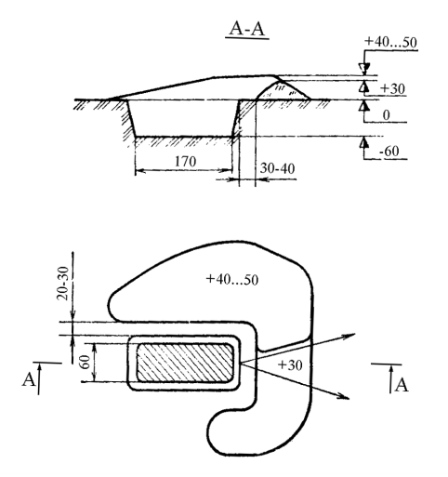
Рис. 2 Окоп для стрельбы из автомата с коле

Тема 4.Водообеспечение
Занятие 1. Практическое. Индивидуальные и коллективные средства очистки воды, технология работы. Разведка источников воды. Оборудование родников и шахтных колодцев. Подготовка к работе и очистка воды носимым фильтром НФ-30 (45). Резервуары для воды РДВ-100, РДВ-1500; порядок хранения и эксплуатации. Оборудование пунктов водоразбора.

Водоснабжение войск осуществляют во всех видах боевых действий. Оно включает разведку источников воды, ее добычу, очистку, хранение и подвоз, выдачу потребителям и контроль за ее качеством. Разведку источников воды ведут все подразделения. В ходе разведки выявляются:
- количество и местонахождение источников воды, санитарное состояние их и окружающей местности, пригодность воды для питьевых и других нужд;
- техническое состояние источников воды, запас воды в них;
- наличие материалов для ремонта и восстановления источников воды, для оборудования пунктов водоснабжения и подходов к ним.
Неглубокое (до 5 м) залегание подземных вод определяют по наличию водолюбивых растений( камыша, осоки, мха, щавеля, незабудки), оползней, ржавых пятен на поверхности земли и ярко зеленой растительности, отчетливо выделяющейся на местности во время засухи.
Разведку начинают с проверки подходов на наличие заграждений и заражения радиоактивными и отравляющими веществами. Затем по внешним признакам выявляются возможные очаги загрязнения воды. На загрязнение поверхности водоемов могут указывать маслянистые пленки на поверхности воды, отсутствие растительности и рыбы, заиливание дна и берегов. Радиоактивное заражение источника воды определяют радиометрами-рентгенметрами типа ДП-5.
Подземные воды добывают из родников, шахтных колодцев, скважин. Для забора воды из родников устраивают каптажную камеру. При устройстве каптажа нисходящего родника грунт в месте его выхода удаляют до водоупорного слоя, в толще которого отрывают углубление для посадки каптажной камеры. В стенке со стороны притока воды устраивают отверстия, обеспечивающие свободное поступление воды в камеру. За стенкой укладывают слой фильтрующего материала толщиной 25-30 см. Каптажную камеру оборудуют переливной и водоотводящей трубами.
Шахтные колодцы устраивают в местах, удобных для подхода и подъезда¸ глубиной не более 15 м. Колодцы располагаются на достаточно высоких берегах или выше дна котловины в нижней части склона. Для защиты и затопления и затекания поверхностных вод вокруг колодцев устраивают водоотводные канавки. Шахтные колодцы на позициях могут устраиваться непосредственно в траншеях или специально отрытых щелях.

